|  |  |
| --- | --- |
| 屋　号 |  |

施設の構造及び設備を示す図面（自動車用）

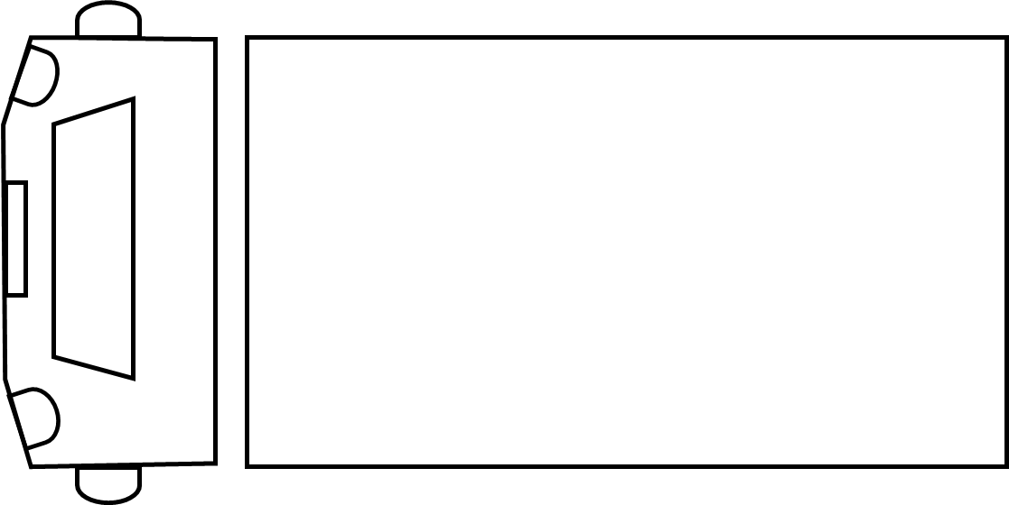

真上から見た図（施設の図面を記載）

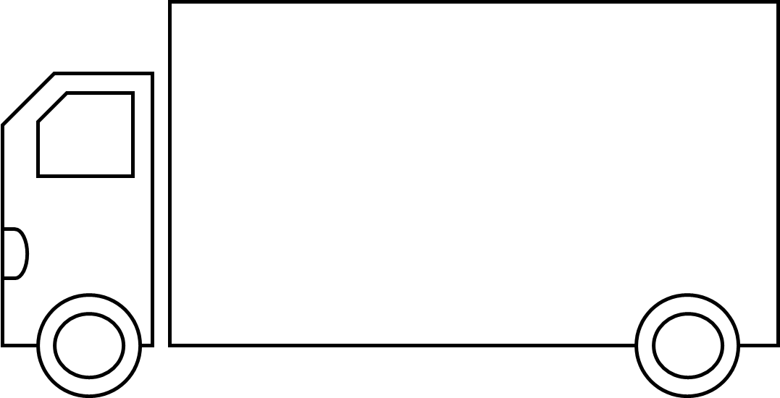



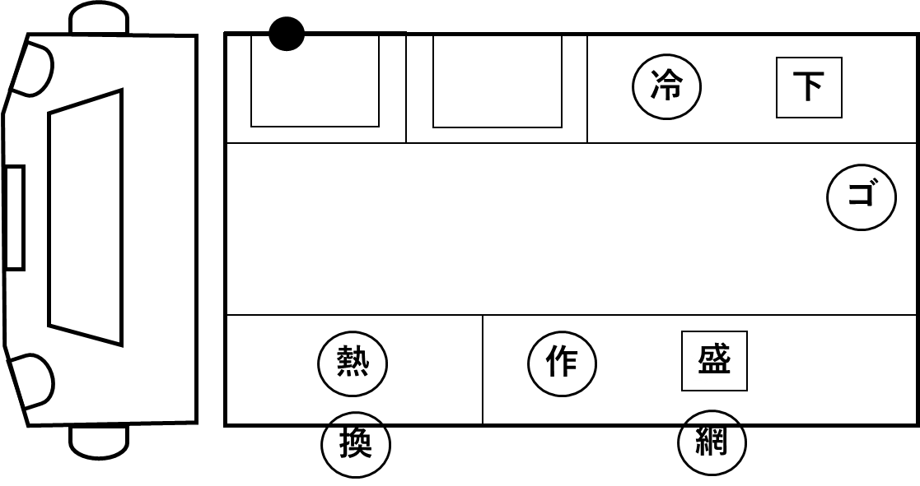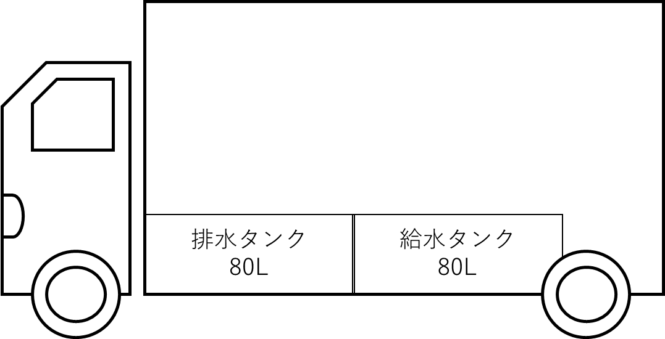

**【設備】**

：冷蔵・冷凍庫、ｺｰﾙﾄﾞﾃｰﾌﾞﾙ等　：作業台　：洗浄設備（シンク）　：手指消毒装置

：コンロ、焼き台、フライヤー等　：換気扇　：網戸　：かき氷、アイス、サーバー等　：ゴミ箱

**【作業場所】**

下：下処理、仕込み等の調理場所　調：既製品、加熱後食品、未加熱品等の加工場所　水：大量の水を使用する調理場所　盛：盛付場所

※給排水の容量による作業可能範囲：盛のみ【40～80L】　下、調、盛【80～200L】　下、調、盛、水　【200L以上】

記載例

真横から見た図

（給排水タンクの位置及び容量を記載）